ИНСТРУКЦИЯ ПО МОНТАЖУ СТАЦИОНАРНЫХ СВЕТИЛЬНИКОВ С РАССЕИВАТЕЛЕМ ИЗ ПОЛИМЕРНОГО МАТЕРИАЛА
(ALS.OPL, ALS.PRS, RKL, C, K, OWP/S)

10
С распакованного светильника снять рассеиватель:
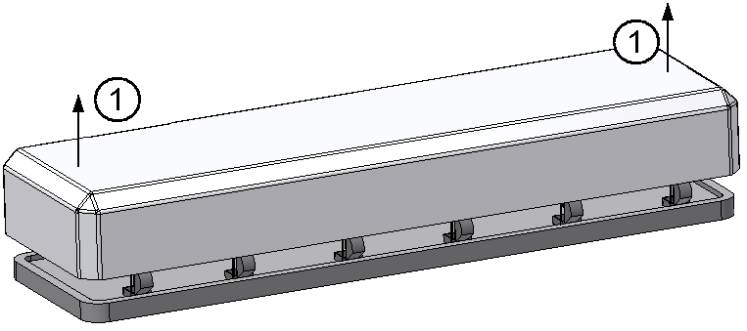
1.1.

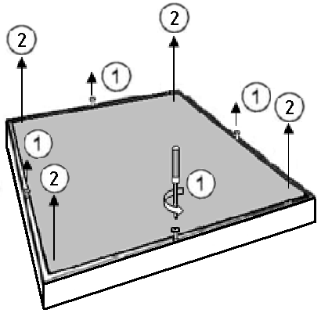
1.2.

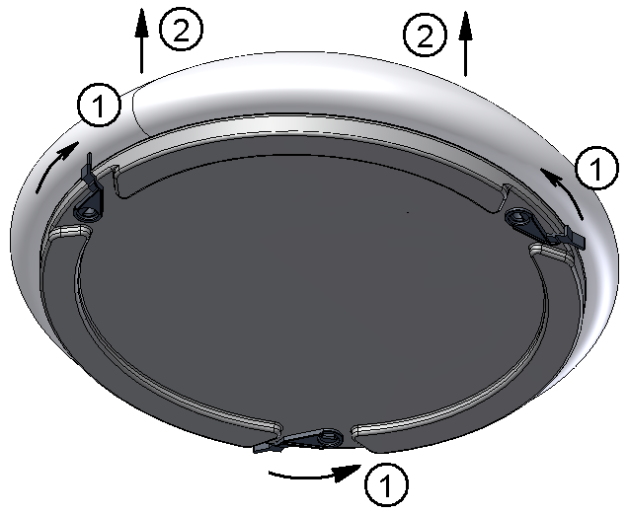
1.3.

20
Провести сетевые провода через гермоизолятор в корпус светильника:
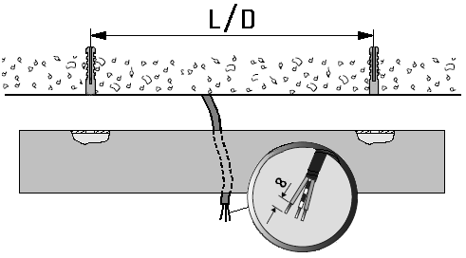

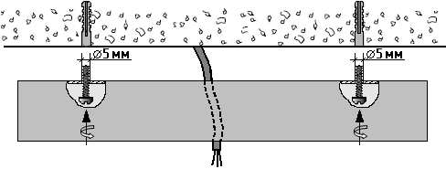
3.1.

RKL, OWP/S:

3.2.

С, K, ALS.OPL, ALS.PRS:
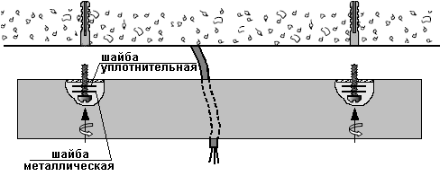

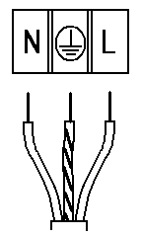
5
Подключить сетевой провод к клеммной колодке в соответствии с указанной полярностью:

6
Вставить лампу.
Закрепить рассеиватель на корпусе светильника.
6.1.

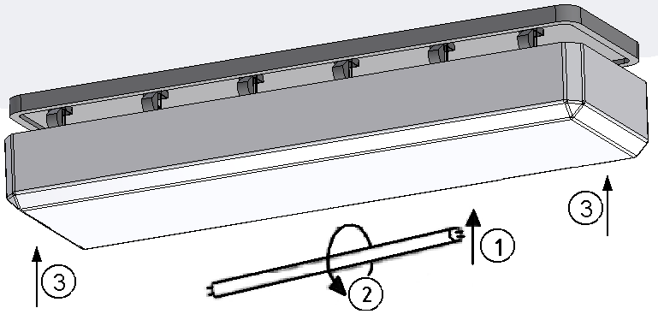

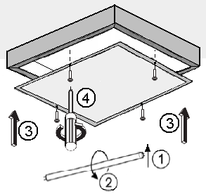
6.2.

Рассеиватель крепится к корпусу светильника при помощи винтов.

6.3.

Одеть рассеиватель на корпус светильника и зафиксировать его поворотными задвижками.

